**الجمهوريــة الجزائرية الديمقراطية الشعبيــة**

**REPUBLIQUE ALGERIENNE DEMOCRATIQUE ET POPULAIRE**

**وزارة التعليـم العالـي والبحـث العلمــي**

**MINISTERE DE L’ENSEIGNEMENT SUPERIEUR ET DE LA RECHERCHE SCIENTIFIQUE**

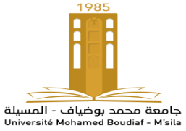

جامعة محمد بوضياف - المســيلة

كلية التكنولوجيا

**قسم الهندسة الميكانيكية**

***Université Mohamed Boudiaf - M’sila***

***Faculté de Technologie***

***Département* de Génie Mécanique**

**MEMOIRE DE FIN D’ETUDE**

**En vue de l’obtention du diplôme de :**

**Licence**

**En Génie Mécanique**

**Option : génie de matériaux**

**Thème :**

Contribution à l'étude des céramiques électroniques

Proposé et dirigé Par : Présenté :

*Dr.Makri.H  Safer Hania*

*Bouzidi Hadjer*

***Année Universitaire : 2018/2019***

N° d’ordre : GM/……………../2019